北郭乡北郭店村政务公开简介

1北郭店村简介
北郭店村位于北郭乡政府西北1.5公里处，西邻县东环，交通便利。本村有420户，人口2230人，7个村民小组，两委干部7人，党员57名，3个党小组，耕地面积1900亩。北郭店村现积极发展特色农业产业项目，在村内种植金银花、苦地丁等中药材，以特色农业发展本村经济。
2、北郭店村政务公开专区设在北郭店村村民委员会大厅，专区标识清楚，电脑、桌椅等设施设备齐全、制度上墙、专人服务。
3、查阅人员可以在北郭店村政务公开服务专区咨询查档及政府信息主动公开、依申请公开相关事项，办理流程等。
4、查阅人员如需打印、复制所需公开信息资料的，免费提供打印和复印服务。
5、本场所开放时间为法定上班时间。
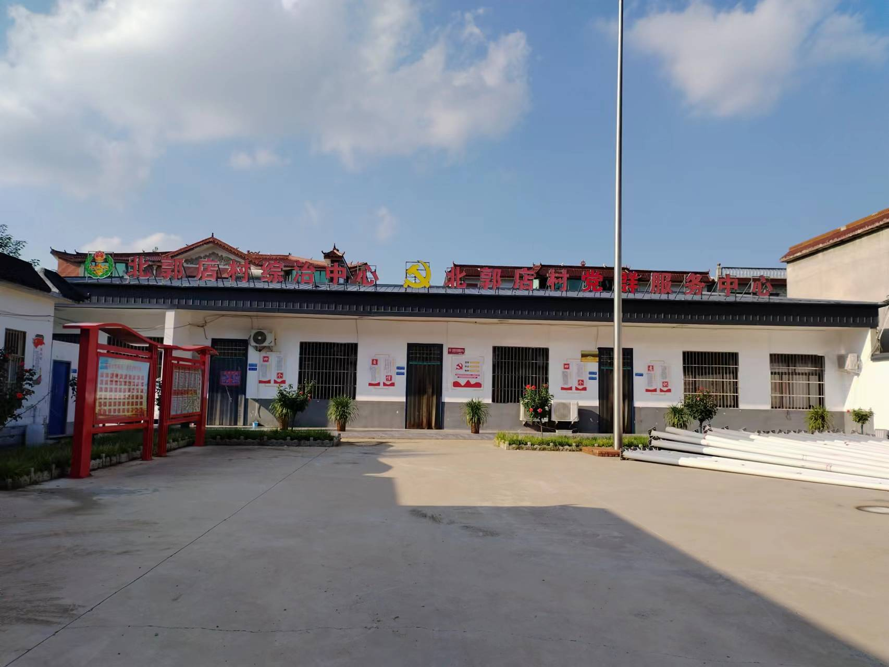
一张北郭店村政务公开台签及工作台的照片，可参照下模板拍摄

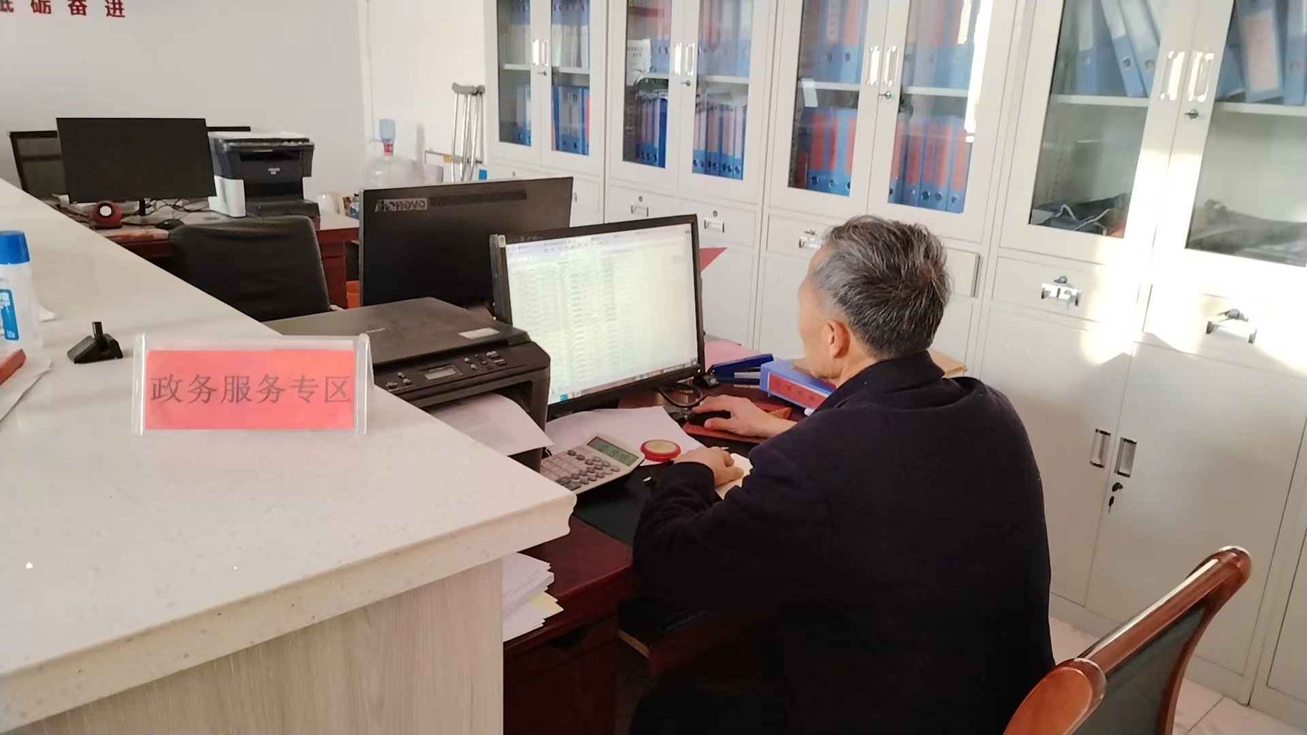

档案柜照片
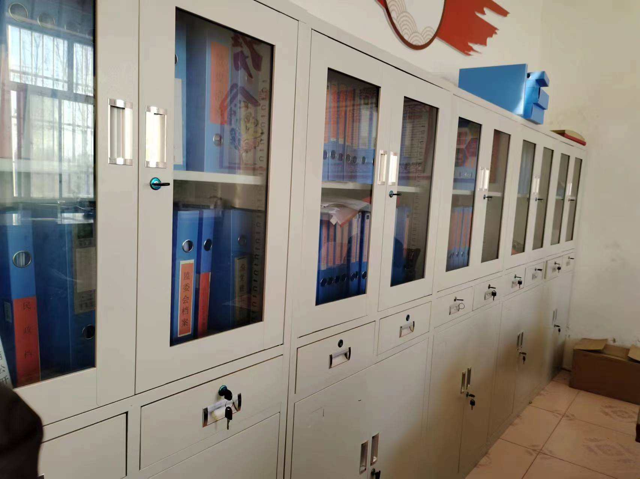

地 址：北郭乡北郭店村民委员会
办公时间：周一至周五
上午8:00-12:00；
下午14:30-5:30（冬）、15:00-18:00（夏）
负责人：张建岗
联系电话：13007697222

